  - Fögl d’infurmaziun per scolaras e scolars

Il pled clev sgür
Tar bgeras paginas d’internet as stu fer ün nom d’ütiliseder ed ün pled da clev, per cha’s possa druver lur servezzans (mail, accumulatur online, plattafuorma da fotografias, eui). Sün quistas paginas u plattafuormas vegnan arcunedas datas da te cha tü voust e stust proteger da l’access dad oters.

Üna noscha protecziun da crackers spordschan pleds da clev, chi haun da chefer cun te svess. Que paun esser tieu nom e ti’anneda u tias inizielas. Medemmamaing nu spordschan pleds da clev üngüna protecziun sgüra, chi consistan da pleds chi vegnan avaunt in dicziunaris. Crackers examineschan quels pleds cun computers.

Crackers paun però eir sfracher pleds da clev, chi haun be pochs segns. Els drouvan computers cun bgera forza, chi examineschan cumbinaziuns da segns da tuottas sorts. Scha tü integreschast cifras, custabs grands e pitschens, scu eir segns speciels, alura s’augmainta il numer da pussibiliteds ed il hacker drouva bger dapü temp per chatter our tieu pled da clev.

La seguainta illustraziun muossa, che pussibiliteds cha tü hest, per augmanter la sgürezza da tieu pled da clev.

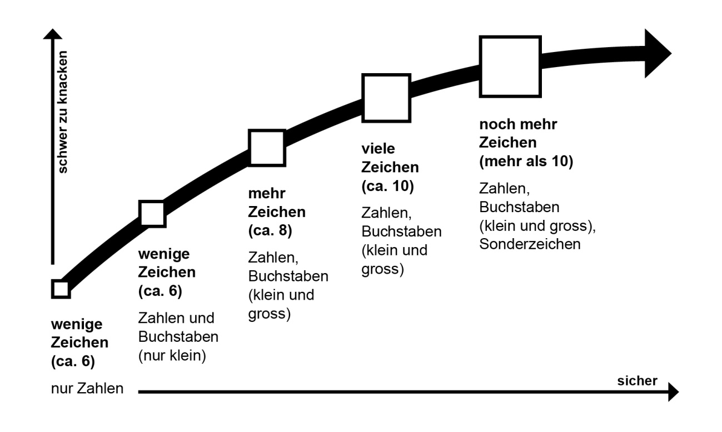
difficil da sfracher
sgür

auncha dapü segns (dapü cu 10)

cifras, custabs (grands e pitschens), segns speciels
bgers segns (circa 10)

cifras, custabs (grands e pitschens)
dapü segns (circa 8)

cifras, custabs (grands e pitschens)
pochs segns (circa 6)

cifras e custabs (be pitschens)
pochs segns (circa 6)

be cifras

Ün’alternativa per ün pled da clev üsito spordschan segns caracteristics biometrics, scu per exaimpel l’impronta dal daunt u il muoster dals ögls (scan da l’iris). L’annunzcha cun ün segn caracteristic biometric drouva però üna hardware, chi dispuona da l’apparat da ler correspundent.

Crackers sun persunas chi prouvan da clapper access a plattafuormas sainza permiss. Ellas prouvan dad ingiuviner tieu pled clev. Suvenz vegnan ellas numnedas hackers, ma que es fos.

